武器的多弹道问题

1. 目的

子弹的多弹道影响游戏的性能。主要是弹道四的的性能

1. 弹道种类：

四张弹道，如图所示：

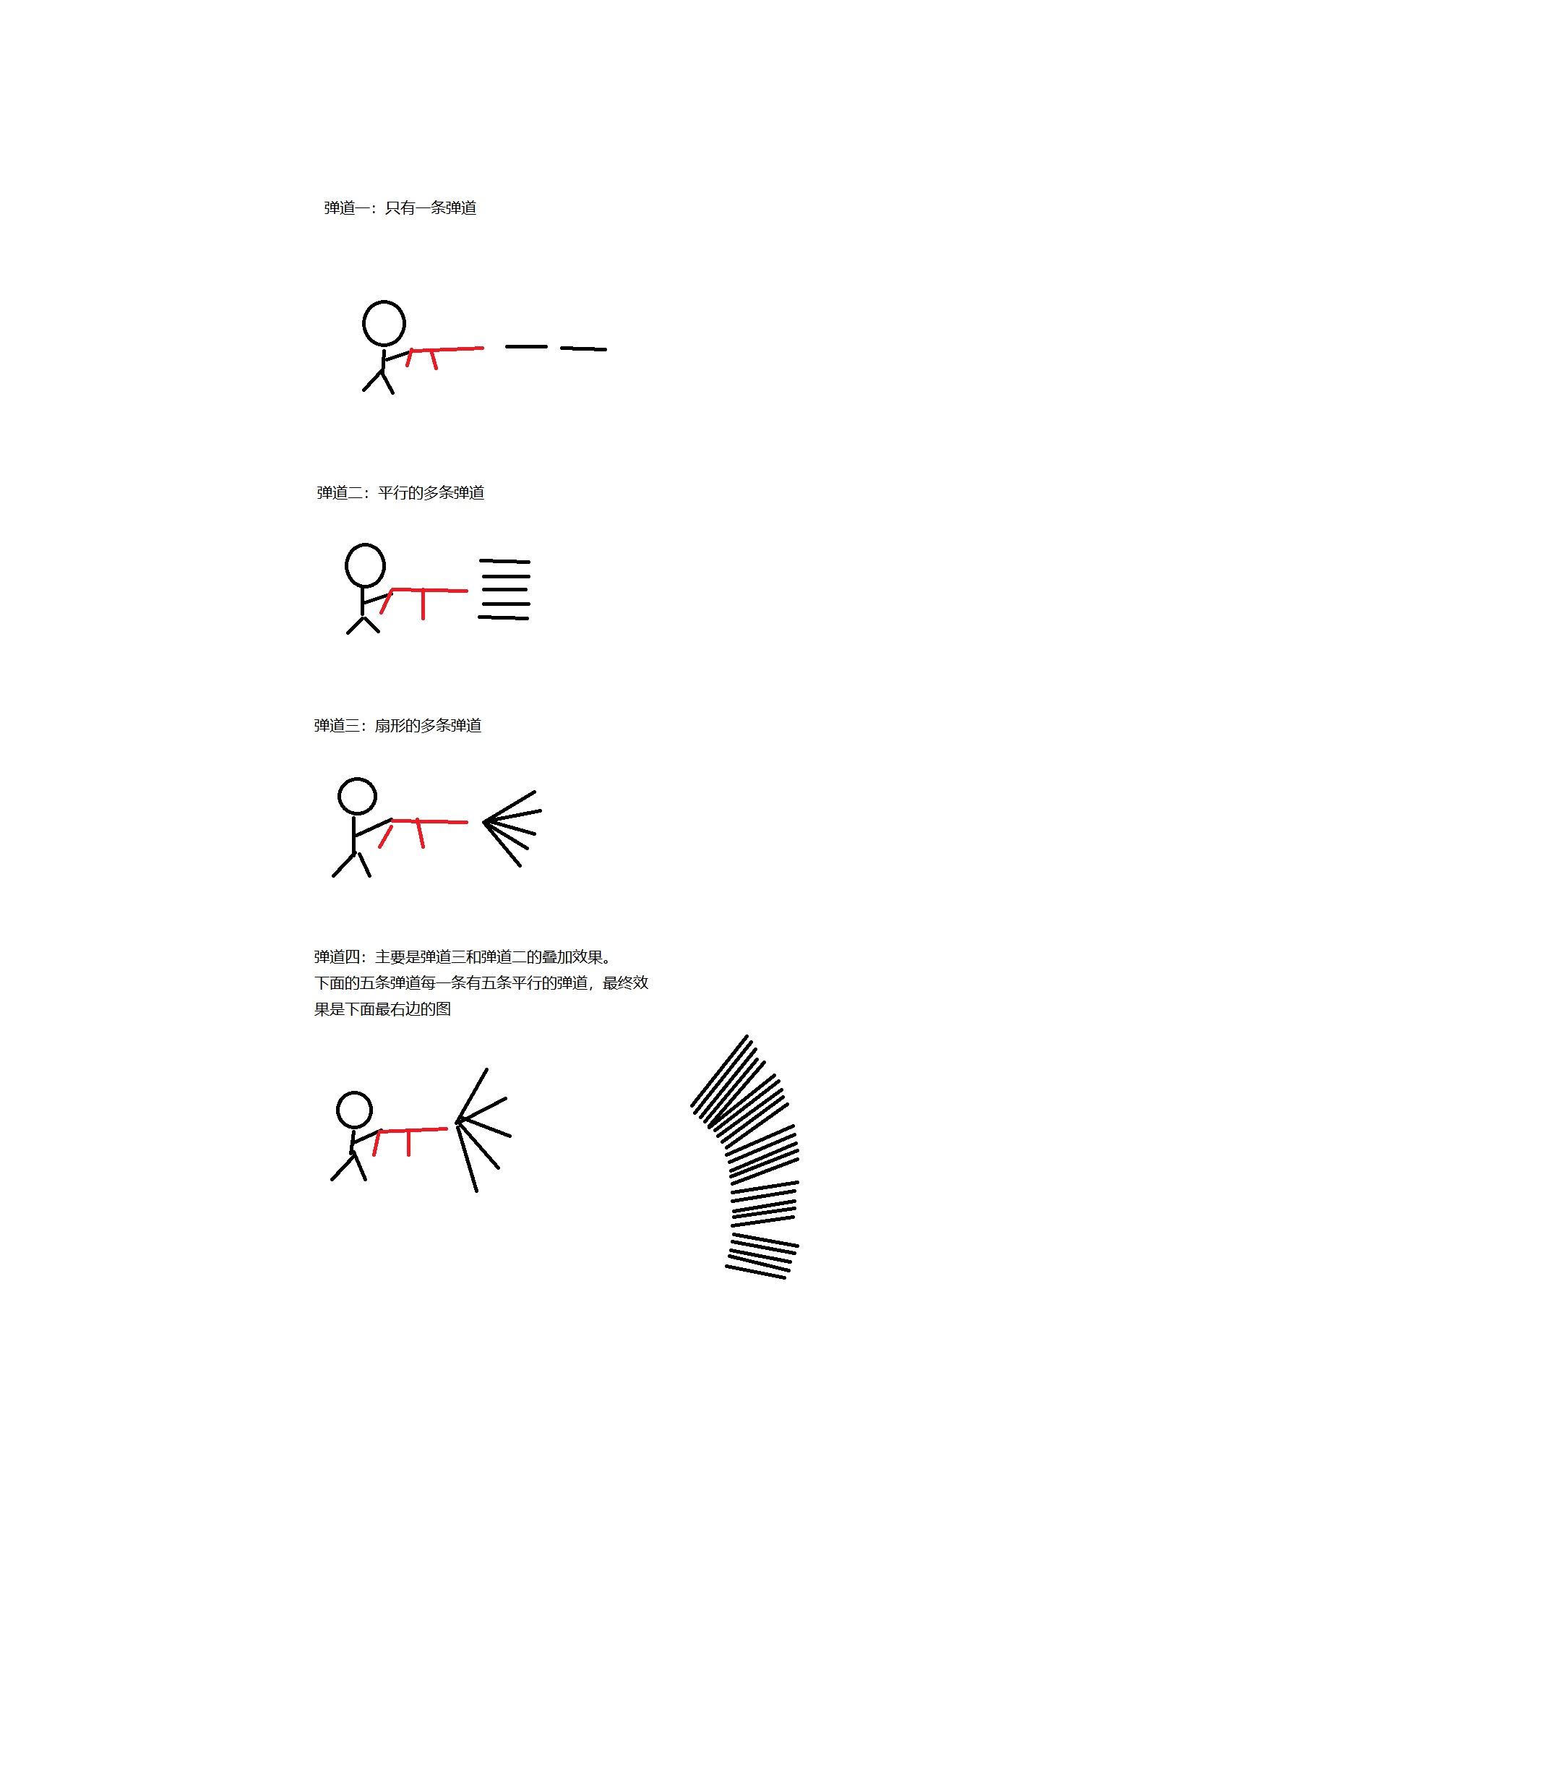

1. 解决方案一：

正常处理，一次发射二十五颗子弹，正常的逻辑处理。

效率待测：

1. 解决方案二：

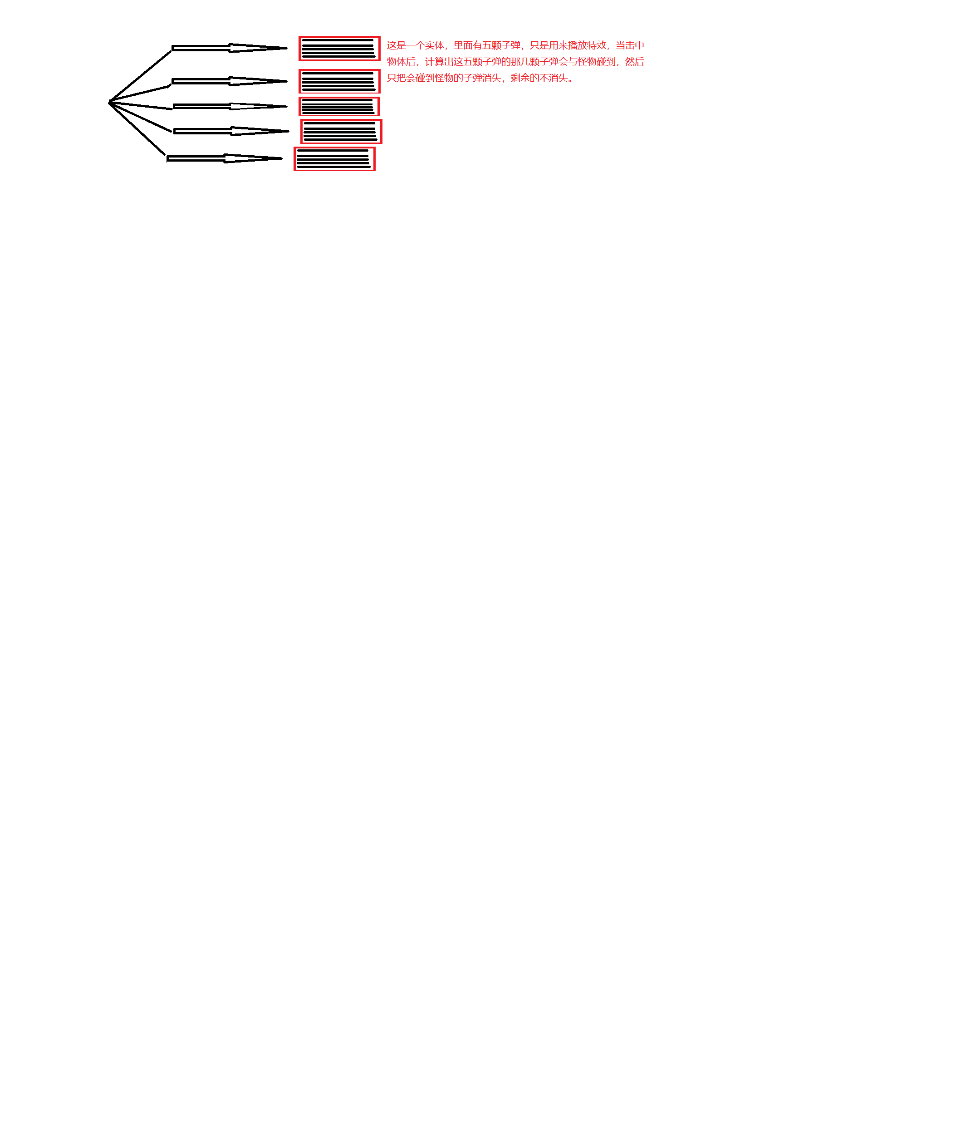

一排只有5个子弹，每颗子弹实际是5个特效子弹组成的一个子弹。

性能待测。

1. 解决方案三

一排25颗子弹是一个特效制作的，不是由25颗单独子弹组成的。

性能待测。